Расписание внеурочной деятельности для воспитанников ГКОУ для детей-сирот с. Камышла
на 8-11 июня 2020 года

День недели/  дата | Время | Способ | Мероприятия/  Педагог | Тема | Ресурс
Понедельник, 08.06 | 10.00-10.30 | ЭОР | Подвижные игры Насибуллин Ф.Г. | Вместе весело играть …
  Смотри видео и повторяй движения
  https://www.youtube.com/watch?v=9qabanLNlrw
  https://vk.com/video290071738_456239018
  https://ok.ru/video/207112245742
  Разучи игры и покажи своим друзьям
Понедельник, 08.06 | Перерыв (завтрак, чай- пауза)
Понедельник, 08.06 | 12.00-12.30 | ЭОР | Воспитательный час.  Шавалиева Г.М. | Виртуальная прогулка в лес
  Дорогие, ребята! Я знаю, что вы большие друзья леса, что
  вы любите лес, бережно к нему относитесь.
  Лес прекрасен и всегда молод! Всегда был и будет другом
  человека. Когда войдешь в лес, хочется молчать и слушать
  тишину, пение птиц. А как приятно побывать в лесу,
  подышать полной грудью живительным воздухом,
  наполненным ароматом трав и цветов. Прогулка в лес
  источник бодрости и здоровья. Мы отправляемся на
  прогулку в лес.
  - https://www.youtube.com/watch?v=i-jm3pHH_o4
  - https://www.youtube.com/watch?v=ZPCS4PJ8FM8
  Нарисуйте свои ощущения после прогулки и пришлите фото
  на Вацап.

День недели/  дата | Время | Способ | Мероприятия/  Педагог | Тема | Ресурс
Вторник, 09.06 | 10.00-10.30 | ЭОР | Подвижные игры Насибуллин Ф.Г. | Игры с мячом
  «Мой весёлый звонкий мяч»
  Описание. Дети стоят с одной стороны
  площадки, около них воспитатель с мячом в
  руках. Он показывает, как легко и высоко
  подпрыгивает мяч, если его отбивать рукой,
  сопровождая действия словами:
  Мой весёлый звонкий мяч,
  Ты куда пустился вскачь?
  Красный, жёлтый, голубой,
  Не угнаться за тобой.
  «Охотники и утки»
  Описание. Игроки одной команды «охотники»
  становятся за линией круга (вокруг озера), а
  игроки другой команды «утки», располагаются в
  круге (на озере). Охотники стреляют в «уток»
  (кидают маленькие мячики). Утки перемещаются
  в пределах круга. Подбитая «утка» покидает
  озеро. Игра продолжается до тех пор, пока все
  «утки» не будут подбиты. После этого команды
  меняются ролями.
Вторник, 09.06 | Перерыв (завтрак, чай- пауза)
Вторник, 09.06 | 12.00-12.30 | ЭОР | Воспитательный час  Фатхутдинова И.И. | «Можно и не ссориться»
  Сегодня Международный день друзей, поэтому поговорим о дружбе. Часто ли вы ссориться с друзьями?
  Посмотрите видео про дружбу
  https://youtu.be/OyhQv15Vda8
  Посмотрите презентацию как избежать ссору.
  https://kopilkaurokov.ru/nachalniyeKlassi/presentacii/priezientatsiia-ssory-i-spory-k-klassnomu-chasu-v-nachal-noi-shkolie
  Запомпите правила дружбы и никогда не ссорьтесь!

День недели/  дата | Время | Способ | Мероприятия/  Педагог | Тема | Ресурс
Среда, 10.06 | 10.00-10.30 | ЭОР | В мире интересного  Гараева Л.М. | «Здоровье и одежда»
  Представьте себе, что вы встретились с человеком, которого ранее
  не знали, а теперь должны познакомиться. На что вы, прежде всего,
  обращаете внимание? Конечно же, на внешний вид. На его одежду.
  Как и откуда произошла одежда, давайте посмотрим презентацию.
  https://pptcloud.ru/tehnologi/istoriya-odezhdy
  Зачем человек стал одеваться? Скорее всего, потому что вынужден был защитить свое тело от влияния природных стихий –
  от холода, жары, ветра, дождя, пыли и другого.
  А еще почему? Для защиты от ударов, порезов и т.п.
  Итак, для чего служит одежда, прежде всего, в жизни человека?
  Для защиты тела, оберегания его здоровья. К тому же, красивая
  одежда и украшает человека. Летом одежда легкая, а зимой – теплая.
  Посмотрим фильм «Кожа и гигиена одежды. Учебный фильм»
  https://www.youtube.com/watch?v=UGlrnIct1H4
  Содержите свою одежду чистой, выглаженной. Имейте
  всегда чистый носовой платок. Уходя из дома, посмотрите
  на себя в зеркало: все ли в порядке. Выполняя эти нехитрые
  правила, вы всегда будете выглядеть аккуратными,
  опрятными.
Среда, 10.06 | Перерыв (завтрак, чай- пауза)
Среда, 10.06 | 12.00-12.30 | ЭОР | Творческая мастерская  Хисматова А.А. | поделки в технике «Оригами» |   Посмотри видео по ссылке и выполни любую поделку «Оригами»
  https://www.youtube.com/watch?v=tS4Si8mPUAg

День недели/  дата | Время | Способ | Мероприятия/  Педагог | Тема | Ресурс
Четверг, 11.06 | 10.00-10.30 | ЭОР | ПДД  Хисматова А.А.
  «Улица полна
  неожиданностей»
  Сегодня мы с вами вспомним правила дорожного движения, а
  помогут нам в этом уроки тётушки Совы.
  https://www.youtube.com/watch?v=f88yOzWwrjY
Четверг, 11.06 | Перерыв (завтрак, чай- пауза)
Четверг, 11.06 | 12.00-12.30 | ЭОР | Воспитательный час  Фатхутдинова И.И. | «Что за слово - патриот?» | 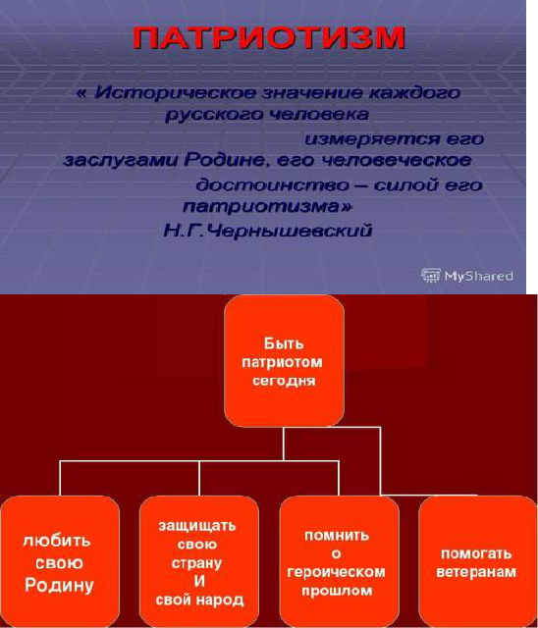  Посмотрите видео по теме
  http://www.myshared.ru/slide/826321/

